
Программа Intel «Обучение для будущего»

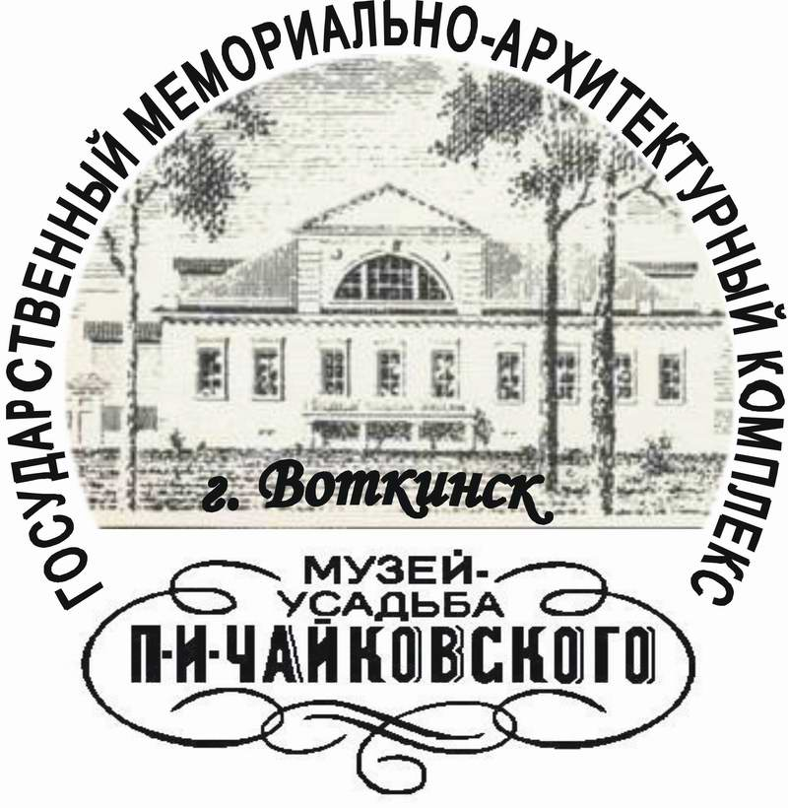

ГУК ГМАК «Музей-усадьба П.И.Чайковского»



ГОУ ВПО «Тольяттинский государственный университет»

Уважаемые коллеги!

В первый день весны (а у славян 1 марта начинался новый год) приглашаем вас принять участие во Всероссийском молодежном культурно-образовательном мультимедийном проекте-конкурсе «Времена года», посвященному 170-летию со дня рождения П.И.Чайковского и 135-летию издания альбома «Времена года».

Конкурс продлится год – с 1 марта 2010 г. по 1 марта 2011 г.
В Конкурсе могут принять школьники и их родители, студенты образовательных учреждений среднего и высшего профессионального образования.
Участие в Конкурсе могут принять как индивидуальные участники, так и творческие коллективы.
Творческий коллектив может представлять как одно образовательное учреждение, так и сборную команду из разных образовательных учреждений и разных территорий.
Номинации будут рассматриваться в разных возрастных категориях:
- младшая возрастная группа с 12 до 15 лет;
- средняя возрастная группа с 16 до 18 лет;
- старшая возрастная группа с 19-25 лет.

Целью проведения Конкурса является сохранение культурного наследия России и обеспечение его доступности для граждан страны средствами информационно-коммуникационных технологий.
Конкурсный проект «Времена года» призван создать необходимые условия для реализации интеллектуально-творческого потенциала участников конкурса, который послужит сохранению культурного наследия России в современной интерпретации.
Музыкальный альбом "Времена года" великого русского композитора П.И.Чайковского - это своеобразный музыкальный дневник композитора, запечатлевший эпизоды его жизни, встречи и картины природы. В музыкальных образах запечатлены П.И. Чайковским бескрайние русские просторы, и деревенский быт, и картины петербургских городских пейзажей, и сценки из домашнего музыкального быта русских людей того времени. Каждая из 12-ти музыкальных пьес названа по имени соответствующего месяца и отражает его характер.
Как видится юным жителям России музыка великого композитора, какие ассоциации она вызывает? Конкурс «Времена года» призван ответить на поставленный вопрос. На каждое музыкальное произведение цикла необходимо создать видеозарисовку или слайдшоу, соответствующее музыкальному настрою произведения и его названию («Святки», «Охота», и т.п.).
К рассмотрению принимаются фотольбомы (не отдельные фотографии) и видеоролики с изображениями пейзажей природы, постановочные сюжеты, соответствующие характеру музыкального произведения. Все конкурсные работы должны быть озвучены музыкальными композициями, соответствующими названию месяца представляемому в конкурсной работе.
На Конкурс можно представить от 1 до 12 видео и/или фотоальбомов. Каждый конкурсный альбом заканчивается кадром, где указывается фамилия и имя автора (авторов), дата создания (например, март 2010) и регион, где происходила съемка (например, Самарская область).
Регистрация участников и размещение ссылок на работы производится на Вики-портале http://Letopisi.ru - Проекты в Летописи - страница Конкурс Времена года.
Конкурсные материалы выкладываются в социальную сеть YouTobe. Если у участников нет возможности выложить конкурсные работы в Интернет, то их можно переслать на CD-диске почтой России. Адрес для пересылки указан на Letopisi.ru.
Конкурс длится 12 месяцев, в течение которых снимаются 12 сюжетов и озвучиваются соответствующей музыкальной пьесой.
Все созданные проекты будут храниться в фондах ГУК ГМАК «Музей-усадьба П.И. Чайковского».
Выдача сертификатов и дипломов, награждение победителей состоится 7 мая 2011г. в музее-усадьбе П.И.Чайковского в г.Воткинск, республика Удмуртия.
Все участники Конкурса получат диски с материалами конкурса и сертификаты участников. Лучшие работы получат дипломы победителей и призы.

Координатор конкурса Михеева Ольга Павловна ol_pav_mi@mail.ru

